Федеральное государственное автономное образовательное учреждение высшего образования

**НАЦИОНАЛЬНЫЙ ИССЛЕДОВАТЕЛЬСКИЙ УНИВЕРСИТЕТ ИТМО**

Факультет: ПИиКТ

Направление 09.03.04 «Системное и прикладное программное обеспечение»

Мегафакультет: КТиУ

**ЛАБОРАТОРНАЯ РАБОТА №4**

по дисциплине:

«ОСНОВЫ ПРОФЕССИОНАЛЬНОЙ ДЕЯТЕЛЬНОСТИ»

**"** **Подпрограммы в БЭВМ"**

**Выполнил:**

Студент 1 курса,

группа P3115

Вариант 1506

Девяткин Арсений Юрьевич

**Преподаватель:**

Перцев Т.С.

Санкт-Петербург

2021

# Задание

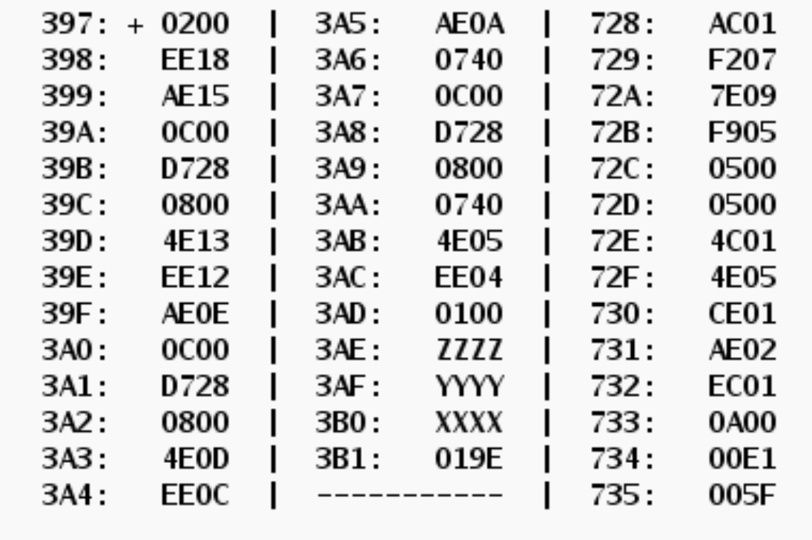По выданному преподавателем варианту восстановить текст заданного варианта программы и подпрограммы (программного комплекса), определить предназначение и составить его описание, определить область представления и область допустимых значений исходных данных и результата, выполнить трассировку программного комплекса.

# Текст исходной программы

|  |  |  |  |
| --- | --- | --- | --- |
| Адрес | Код команды | Мнемоника | Комментарий |
| 397 | 0200 | CLA | Обнуляем R |
| 398 | EE18 | ST R |
| 399 | AE15 | LD Y | $$f\left(y\right)→AC$$ |
| 39A | 0C00 | PUSH |
| 39B | D728 | CALL 728 |
| 39C | 0800 | POP |
| 39D | 4E13 | ADD R | $f\left(y\right)→R$ |
| 39E | EE12 | ST R |
| 39F | AE0E | LD Z | $$f\left(z\right)→AC$$ |
| 3A0 | 0C00 | PUSH |
| 3A1 | D728 | CALL 728 |
| 3A2 | 0800 | POP |
| 3A3 | 4E0D | ADD R | $$f\left(y\right)+ f\left(z\right)→R$$ |
| 3A4 | EE0C | ST R |
| 3A5 | AE0A | LD X | $$f\left(x-1\right)-1→ AC$$ |
| 3A6 | 0740 | DEC |
| 3A7 | 0C00 | PUSH |
| 3A8 | D728 | CALL 728 |
| 3A9 | 0800 | POP |
| 3AA | 0740 | DEC |
| 3AB | 4E05 | ADD R | $$f\left(x-1\right)-1+f\left(y\right)+ f\left(z\right)→R$$ |
| 3AC | EE04 | ST R |
| 3AD | 0100 | HLT | Остановка |
| 3AE | ZZZZ | Переменная |  |
| 3AF | YYYY | Переменная |  |
| 3B0 | XXXX | Переменная |  |
| 3B1 | 019E | R |  |

Подпрограмма реализует функцию:

$$f(x)=\left\{\begin{aligned} x<0 : E1 \\ x≥0\left\{\begin{aligned}x≥E1:x+E1 \\ x<E1:5x+5F\end{aligned}\right.\end{aligned}\right.$$

|  |  |  |  |
| --- | --- | --- | --- |
| 728 | AC01 | LD X | Jump if $X<0$ |
| 729 | F207 | BMI 7 |
| 72A | 7E09 | CMP P1 | Jump if $X≥P_{1}$ |
| 72B | F905 | BGE 5 |
| 72C | 0500 | ASL | $$f(x) = 5x + P_{1}$$ |
| 72D | 0500 | ASL |
| 72E | 4C01 | ADD X |
| 72F | 4E05 | ADD P2 |
| 730 | CE01 | JUMP 732 |
| 731 | AE02 | LD P1 |  |
| 732 | EC01 | ST (SP + 1) | Сохранение значения в стек |
| 733 | 0A00 | RET | Возврат |
| 734 | 00E1 | P1 | Константа |
| 735 | 005F | P2 | Константа |

# Информация о программе

Подпрограмма реализует арифметическую функцию, описанную выше, основная же программа реализует функцию

$σ\left(x,y,z\right)= f(y) + f(z) + f(x-1) – 1$ И записывает результат в ячейку, отведенную под него.

Программа находится в ячейках 397 – 3AD

Подпрограмма находится в ячейках 728 – 733

Переменные находятся в ячейках 3AE – 3B1

Константы находятся в ячейках 734, 735

# Область допустимых значений исходных данных и результата

$$\left\{\begin{aligned}{{-2}^{15}≤R≤2^{15}-1 \atop -{11147}_{10}≤x≤{10698}_{10}} \\ -{11148}_{10}≤y≤{10697}_{10} \\ -{11148}_{10}≤z≤{10697}_{10}\end{aligned}\right.$$

Способ получения ОДЗ:

$${-2}^{15}+1≤f(y) + f(z) + f(x-1)≤2^{15}$$

$$-10923≤f\left(y\right),f\left(z\right),f(x-1)≤10922$$

$$-11148≤y,z,x-1≤10697$$

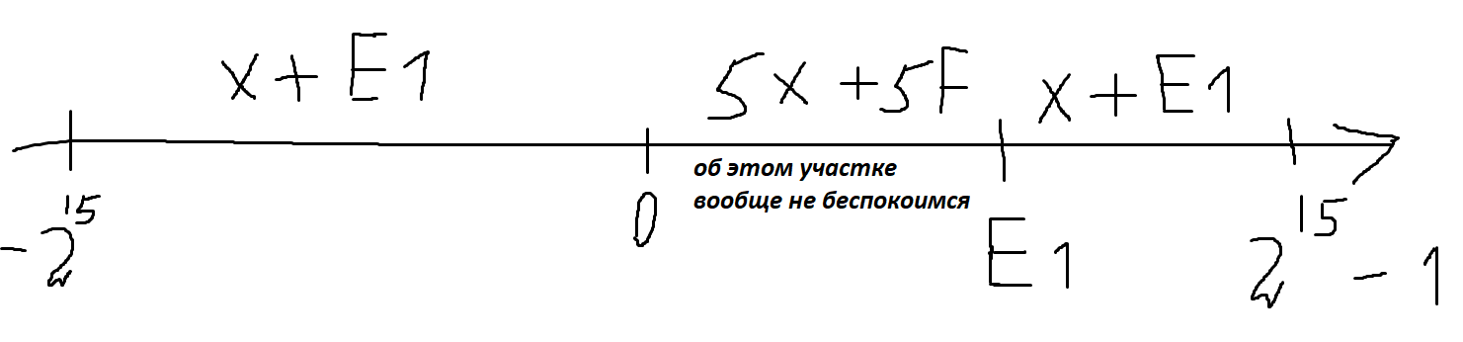

# Вывод

Использование подпрограмм расширяет возможности по созданию программ за счет облегчения понимание кода, уменьшения его объема, но при этом увеличивают время выполнения программы, требует дополнительных инструментов для передачи/получения аргументов, таких как, например, стек.

|  |  |  |  |  |  |  |  |  |  |  |  |  |  |
| --- | --- | --- | --- | --- | --- | --- | --- | --- | --- | --- | --- | --- | --- |
| Выполняемая команда | | | Содержимое регистров процессора | | | | | | | | | Измененная ячейка | |
| после выполнения команды | | | | | | | | |
| Адрес | Код | Мнемоника | IP | CR | AR | DR | SP | BR | AC | PS | NZVC | Адр. | Знач |
| 397 | 0200 | CLA | 398 | 0200 | 397 | 0200 | 000 | 0397 | 0000 | 4 | 100 |  |  |
| 398 | EE18 | ST 3B1 | 399 | EE18 | 3B1 | 0000 | 000 | 0018 | 0000 | 4 | 100 | 3B1 | 0000 |
| 399 | AE15 | LD Y | 39A | AE15 | 3AF | 8A43 | 000 | 0015 | 8A43 | 8 | 1000 |  |  |
| 39A | 0C00 | PUSH | 39B | 0C00 | 7FF | 8A43 | 7FF | 039A | 8A43 | 8 | 1000 | 7FF | 8A43 |
| 39B | D728 | CALL 728 | 728 | D728 | 7FE | 039C | 7FE | D728 | 8A43 | 8 | 1000 | 7FE | 039C |
| 728 | AC01 | LD X | 729 | AC01 | 7FF | 8A43 | 7FE | 0001 | 8A43 | 8 | 1000 |  |  |
| 729 | F207 | BMI 7 | 731 | F207 | 729 | F207 | 7FE | 0007 | 8A43 | 8 | 1000 |  |  |
| 731 | AE02 | ADD 734 | 732 | AE02 | 734 | 00E1 | 7FE | 0002 | 00E1 | 0 | 0 |  |  |
| 732 | EC01 | ST (SP + 1) | 733 | EC01 | 7FF | 00E1 | 7FE | 0001 | 00E1 | 0 | 0 | 7FF | 00E1 |
| 733 | 0A00 | RET | 39C | 0A00 | 7FE | 039C | 7FF | 0733 | 00E1 | 0 | 0 |  |  |
| 39C | 0800 | POP | 39D | 0800 | 7FF | 00E1 | 000 | 039C | 00E1 | 0 | 0 |  |  |
| 39D | 4E13 | ADD 3B1 | 39E | 4E13 | 3B1 | 0000 | 000 | 0013 | 00E1 | 0 | 0 |  |  |
| 39E | EE12 | ST R | 39F | EE12 | 3B1 | 00E1 | 000 | 0012 | 00E1 | 0 | 0 | 3B1 | 00E1 |
| 39F | AE0E | LD Z | 3A0 | AE0E | 3AE | 8000 | 000 | 000E | 8000 | 8 | 1000 |  |  |
| 3A0 | 0C00 | PUSH | 3A1 | 0C00 | 7FF | 8000 | 7FF | 03A0 | 8000 | 8 | 1000 | 7FF | 8000 |
| 3A1 | D728 | CALL 728 | 728 | D728 | 7FE | 03A2 | 7FE | D728 | 8000 | 8 | 1000 | 7FE | 03A2 |
| 728 | AC01 | LD X | 729 | AC01 | 7FF | 8000 | 7FE | 0001 | 8000 | 8 | 1000 |  |  |
| 729 | F207 | BMI 7 | 731 | F207 | 729 | F207 | 7FE | 0007 | 8000 | 8 | 1000 |  |  |
| 731 | AE02 | ADD 734 | 732 | AE02 | 734 | 00E1 | 7FE | 0002 | 00E1 | 0 | 0 |  |  |
| 732 | EC01 | ST (SP + 1) | 733 | EC01 | 7FF | 00E1 | 7FE | 0001 | 00E1 | 0 | 0 | 7FF | 00E1 |
| 733 | 0A00 | RET | 3A2 | 0A00 | 7FE | 03A2 | 7FF | 0733 | 00E1 | 0 | 0 |  |  |
| 3A2 | 0800 | POP | 3A3 | 0800 | 7FF | 00E1 | 000 | 03A2 | 00E1 | 0 | 0 |  |  |
| 3A3 | 4E0D | ADD 3B1 | 3A4 | 4E0D | 3B1 | 00E1 | 000 | 000D | 01C2 | 0 | 0 |  |  |
| 3A4 | EE0C | ST 3B1 | 3A5 | EE0C | 3B1 | 01C2 | 000 | 000C | 01C2 | 0 | 0 | 3B1 | 01C2 |
| 3A5 | AE0A | LD X | 3A6 | AE0A | 3B0 | 7ABF | 000 | 000A | 7ABF | 0 | 0 |  |  |
| 3A6 | 0740 | DEC | 3A7 | 0740 | 3A6 | 0740 | 000 | 03A6 | 7ABE | 1 | 1 |  |  |
| 3A7 | 0C00 | PUSH | 3A8 | 0C00 | 7FF | 7ABE | 7FF | 03A7 | 7ABE | 1 | 1 | 7FF | 7ABE |
| 3A8 | D728 | CALL 728 | 728 | D728 | 7FE | 03A9 | 7FE | D728 | 7ABE | 1 | 1 | 7FE | 03A9 |
| 728 | AC01 | LD X | 729 | AC01 | 7FF | 7ABE | 7FE | 0001 | 7ABE | 1 | 1 |  |  |
| 729 | F207 | BMI 7 | 72A | F207 | 729 | F207 | 7FE | 0729 | 7ABE | 1 | 1 |  |  |
| 72A | 7E09 | CMP 734 | 72B | 7E09 | 734 | 00E1 | 7FE | 0009 | 7ABE | 1 | 1 |  |  |
| 72B | F905 | BGE 5 | 731 | F905 | 72B | F905 | 7FE | 0005 | 7ABE | 1 | 1 |  |  |
| 731 | AE02 | ADD 734 | 732 | AE02 | 734 | 00E1 | 7FE | 0002 | 00E1 | 1 | 1 |  |  |
| 732 | EC01 | ST (SP + 1) | 733 | EC01 | 7FF | 00E1 | 7FE | 0001 | 00E1 | 1 | 1 | 7FF | 00E1 |
| 733 | 0A00 | RET | 3A9 | 0A00 | 7FE | 03A9 | 7FF | 0733 | 00E1 | 1 | 1 |  |  |
| 3A9 | 0800 | POP | 3AA | 0800 | 7FF | 00E1 | 000 | 03A9 | 00E1 | 1 | 1 |  |  |
| 3AA | 0740 | DEC | 3AB | 0740 | 3AA | 0740 | 000 | 03AA | 00E0 | 1 | 1 |  |  |
| 3AB | 4E05 | ADD 3B1 | 3AC | 4E05 | 3B1 | 01C2 | 000 | 0005 | 02A2 | 0 | 0 |  |  |
| 3AC | EE04 | ST 3B1 | 3AD | EE04 | 3B1 | 02A2 | 000 | 0004 | 02A2 | 0 | 0 | 3B1 | 02A2 |
| 3AD | 0100 | HLT | 3AE | 0100 | 3AD | 0100 | 000 | 03AD | 02A2 | 0 | 0 |  |  |

Числа для трассировки:

Z: 8000 = -2^15 = -32768

F(-2^15) = -2^15 + E1

Y: 8A43 = -30141

F(-30141) = -30141 + E1

X: 7ABF = 31423

F(31423) = 31423 + E1

R = -31486 + 3* E1 =